АДМИНИСТРАЦИЯ КАЛМАНСКОГО РАЙОНА
АЛТАЙСКОГО КРАЯ

ПОСТАНОВЛЕНИЕ

__________________№_______ с. Калманка

Об определении границ прилегающих к некоторым организациям и объектам территорий, на которых не допускается розничная продажа алкогольной продукции

В соответствии со статьей 16 Федерального закона от 22.11.1995 г. № 171-ФЗ "О государственном регулировании производства и оборота этилового спирта, алкогольной и спиртосодержащей продукции и об ограничении потребления (распития) алкогольной продукции", постановлением Правительства Российской Федерации от 27.12.2012 г. № 1425 «Об определении органами государственной власти субъектов Российской Федерации мест массового скопления граждан и мест нахождения источников повышенной опасности, в которых не допускается розничная продажа алкогольной продукции, а также определении органами местного самоуправления границ прилегающих к некоторым организациям и объектам территорий, на которых не допускается розничная продажа алкогольной продукции»

п о с т а н о в л я ю:

1. Утвердить перечень организаций и объектов, на прилегающих территориях на которых не допускается розничная продажа алкогольной продукции (приложение 1).
2. Определить максимальное значение расстояния от организаций и объектов, на прилегающих территориях к которым не допускается розничная продажа алкогольной продукции до стационарных торговых объектов, в которых осуществляется розничная продажа алкогольной продукции, и до объектов, в которых осуществляется розничная продажа алкогольной продукции при оказании услуг общественного питания – 50 метров.
3. Способ расчета расстояний от организаций и объектов, на прилегающих территориях которых не допускается розничная продажа алкогольной продукции, до границ прилегающих территорий определяется по маршруту движения пешехода в соответствии со сложившейся системой дорог:
1) при наличии обособленной территории – по пешеходной зоне от входа для посетителей на обособленную территорию до входа для посетителей в стационарный торговый объект;
2)при отсутствии обособленной территории по пешеходной зоне от входа для посетителей в здание (строение, сооружение), в котором расположены организации и объекты, до входа для посетителей в стационарный торговый объект.
4. Утвердить схемы границ территорий, прилегающих к организациям и объектам, на которых не допускается розничная продажа алкогольной продукции (приложение 2).
5. Обнародовать настоящее постановление на официальном сайте администрации Калманского района.
6. Контроль за исполнением настоящего постановления оставляю за собой.

Глава Калманского района С. Ф. Бунет

Приложение №1
к постановлению администрации района
от ____________ 2018 №______

ПЕРЕЧЕНЬ
организаций и объектов прилегающих территорий, на которых не допускается розничная продажа алкогольной продукции

№ п/п | Наименование организации, объекта, структурного подразделения | Адрес места нахождения
Детские, образовательные
1 | МБОУ Бурановская СОШ | 659032, Алтайский край, Калманский район, с. Бураново, ул. Ерушева, д. 20
2 | Дошкольное отделение МБОУ Бурановская СОШ | 659032, Алтайский край, Калманский район, с. Бураново, ул. Новая, д. 64
3 | МБОУ Бурановская СОШ: дошкольное отделение в с. Шадрино | 659033, Алтайский край, Калманский район, с. Шадрино, ул. Кировская, д. 76
4 | Филиал МБОУ Бурановская СОШ в с. Шадрино | 659033, Алтайский край, Калманский район, с. Шадрино, ул. Кировская, д. 76
5 | МБОУ Зимаревская СОШ | 659037, Алтайский край, Калманский район, с. Зимари, ул. Центральная, д. 54
6 | МБОУ Калистратихинская СОШ | 659031, Алтайский край, Калманский район, с. Калистратиха, ул. Школьная, д. 14
7 | МБОУ Калманская СОШ им. Г. А. Ударцева | 659040, Алтайский край, Калманский район, с. Калманка, ул. Ленина, д. 22
8 | Филиал МБОУ Калманская СОШ им. Г. А. Ударцева в с.Усть - Алейка | 659035, Алтайский край, Калманский район, с. Усть-Алейка, ул. Партизанская, д. 44
9 | Филиал МБОУ Калманская СОШ им. Г. А. Ударцева в п.Кубанка | 659036, Алтайский край, Калманский район, с. Кубанка, ул. Центральная, д. 5
10 | МБОУ Новоромановская СОШ | 659030, Алтайский край, Калманский район, с. Новороманово, ул. Коммунистическая, 23 Б
11 | Филиал МБОУ Новоромановская СОШ в с. Панфилово | 659043, Алтайский край, Калманский район, с. Панфилово, ул. Пензенская, 11
12 | Филиал МБОУ Новоромановская СОШ в п. Алтай | 659043. Алтайский край, Калманский район, п. Алтай, ул.Советская,38
13 | МБОУ Шиловская СОШ | 659044, Алтайский край, Калманский район, с. Шилово, ул. Школьная, д. 9
14 | Филиал МБОУ Шиловская СОШ в с. Новобарнаулка | 659047,Алтайский край, Калманский район, с. Новобарнаулка, ул Новобарнаульская,1
15 | Подразделение МБОУ Шиловская СОШ группа детского сада «Солнышко» | 659044, Алтайский край, Калманский район, с.Шилово, ул. Молодежная,4
16 | МБДОУ детский сад « Веселый городок» | 659040, Алтайский край, Калманский район, с. Калманка, ул.Буденного, 21 А
17 | МБДОУ детский сад «Степашка» | 659030, Алтайский край, Калманский район, с. Новороманово, ул. Коммунистическая, 5 А
18 | Филиал «Солнышко» МБДОУ детский сад «Степашка» п. Алтай | 659043, Алтайский край, Калманский район, п. Алтай, ул. Мира,28
19 | МБОУ ДОД Калманский районный детско-юношеский центр | 659040, Алтайский край, Калманский район, с. Калманка, ул. Чаузова, 16
Медицинские
20 | Новоромановская врачебная амбулатория | 659030, Алтайский край, Калманский район, с. Новороманово, ул. Коммунистическая, 13
21 | Бурановская фельдшерско-акушерский пункт | 659032, Алтайский край, Калманский район, с. Бураново, ул. Ерушева, д. 12 А
22 | Алтайская врачебная амбулатория | 659043. Алтайский край, Калманский район, п. Алтай, ул. Мира, д. 26/2
23 | Усть-Алейский фельдшерско-акушерский пункт | 659035, Алтайский край, Калманский район, с. Усть-Алейка, ул. Партизанская, д. 44
24 | Шиловский фельдшерско-акушерский пункт | 659044, Алтайский край, Калманский район, с. Шилово, ул. Школьная, д. 11
25 | Шадринский фельдшерско-акушерский пункт | 659033, Алтайский край, Калманский район, с. Шадрино, ул. Кировская, д. 76
26 | Калистратихинский фельдшерско-акушерский пункт | 659031, Алтайский край, Калманский район, с. Калистратиха, ул. Школьная, д. 14
27 | Кубанский фельдшерско-акушерский пункт | 659036, Алтайский край, Калманский район, с. Кубанка, ул. Садовая, д. 5
28 | Зимаревский фельдшерско-акушерский пункт | 659037, Алтайский край, Калманский район, с. Зимари, ул. Центральная, д. 52
29 | КГБУЗ Калманская ЦРБ Поликлиника | 659040, Алтайский край, Калманский район, с. Калманка, пер. Маяковского, 3
30 | Панфиловский фельдшерско-акушерский пункт | 659065, Алтайский край, Калманский район с. Панфилово, ул. Пензинская, 11
31 | КГБУЗ «Калманская ЦРБ» | 659040, Алтайский край, Калманский район, с. Калманка, ул. Дзержинского, д. 42
32 | КГБУЗ «Калманская ЦРБ» здание хирургического отделения | 659040, Алтайский край, Калманский район, с Калманка, ул. Дзержинского, д.42а

Управляющий делами – руководитель аппарата Н.Ф. Михайлова
администрации района

Приложение №2
к постановлению администрации района
от ____________ 2018 №______

Схема границы прилегающей к территории МБОУ Бурановская СОШ
Адрес местонахождения : Калманский район, с.Бураново, ул.Ерушева, 20

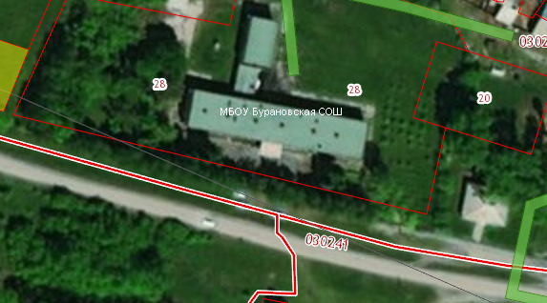

Приложение №2
к постановлению администрации района
от ____________ 2018 №______

Схема границы прилегающей к территории дошкольного отделения МБОУ Бурановская СОШ
Адрес местонахождения : Калманский район, с.Бураново, ул.Новая, 64

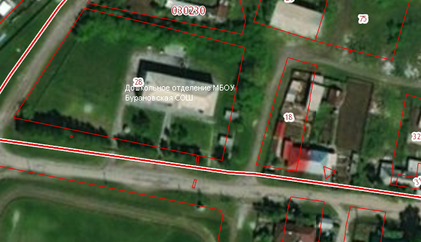

Приложение №2
к постановлению администрации района
от ____________ 2018 №______

Схема границы прилегающей к территории МБОУ Бурановская СОШ: дошкольного отделения в с. Шадрино
Адрес местонахождения : Калманский район, с. Шадрино, ул.Кировская, 76

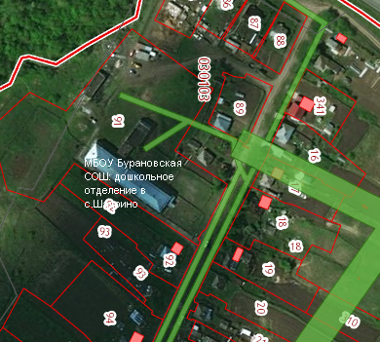

Приложение №2
к постановлению администрации района
от ____________ 2018 №______

Схема границы прилегающей к территории филиала МБОУ Бурановская СОШ в с. Шадрино
Адрес местонахождения : Калманский район, с. Шадрино, ул.Кировская, 76

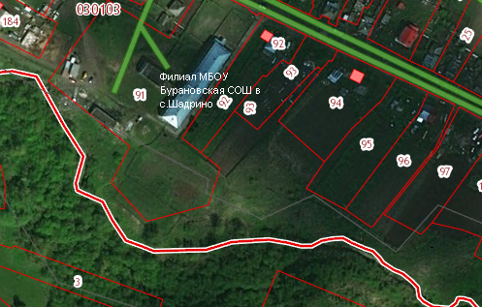

Приложение №2
к постановлению администрации района
от ____________ 2018 №______

Схема границы прилегающей к территории МБОУ Зимаревская СОШ
Адрес местонахождения : Калманский район, с. Зимари, ул. Центральная, 54

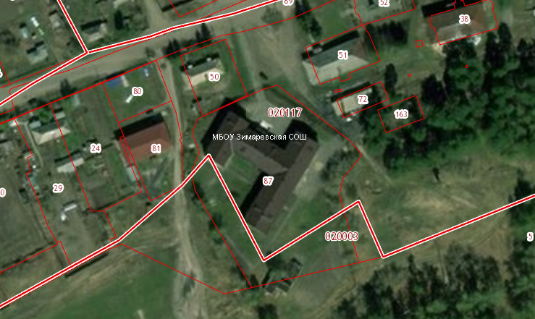

Приложение №2
к постановлению администрации района
от ____________ 2018 №______

Схема границы прилегающей к территории МБОУ Калистратихинская СОШ
Адрес местонахождения : Калманский район, с. Калистратиха, ул.Школьная, 14

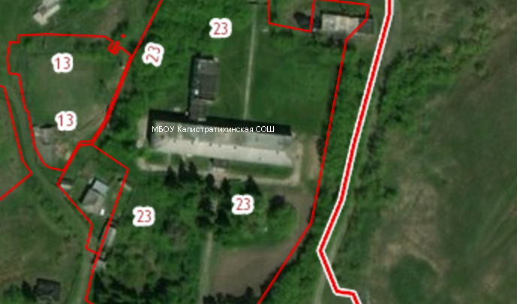
Приложение №2
к постановлению администрации района
от ____________ 2018 №______

Схема границы прилегающей к территории МБОУ Калманская СОШ им. Г.А. Ударцева
Адрес местонахождения : Калманский район, с.Калманка ул.Ленина, 22

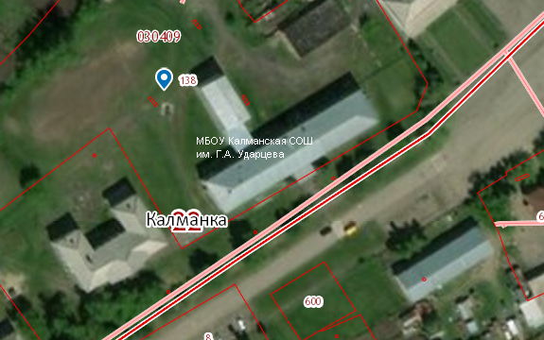

Приложение №2
к постановлению администрации района
от ____________ 2018 №______

Схема границы прилегающей к территории филиала МБОУ Калманская СОШ им Г.А. Ударцева в с. Усть -Алейка
Адрес местонахождения : Калманский район, с. Усть –Алейка, ул.Партизанская,44

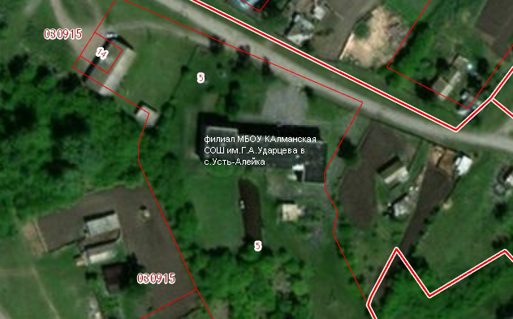

Приложение №2
к постановлению администрации района
от ____________ 2018 №______

Схема границы прилегающей к территории филиала МБОУ Калманская СОШ им. Г.А. Ударцева в п.Кубанка
Адрес местонахождения : Калманский район, п.Кубанка, ул.Центральная, 5

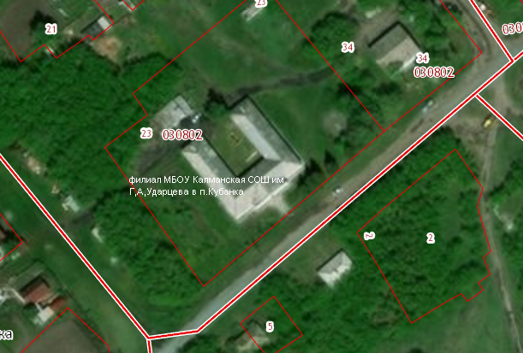

Приложение №2
к постановлению администрации района
от ____________ 2018 №______

Схема границы прилегающей к территории МБОУ Новоромановская СОШ
Адрес местонахождения : Калманский район, с. Новороманово, ул.Коммунистическая, 23 Б

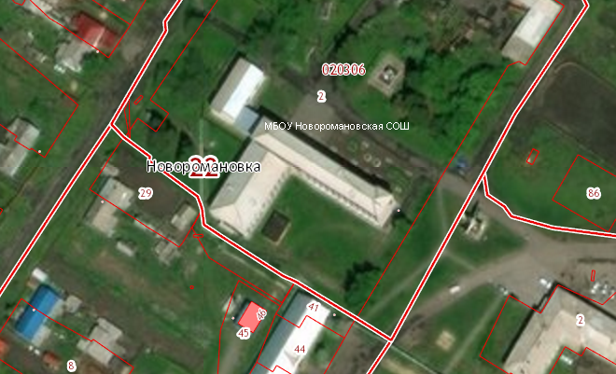

Приложение №2
к постановлению администрации района
от ____________ 2018 №______

Схема границы прилегающей к территории филиала МБОУ Новоромановская СОШ в с. Панфилово
Адрес местонахождения : Калманский район, с. Панфилово, ул. Пензенская, 11

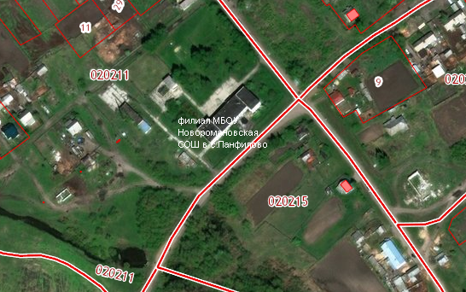

Приложение №2
к постановлению администрации района
от ____________ 2018 №______

Схема границы прилегающей к территории филиала МБОУ Новоромановская СОШ в п.Алтай
Адрес местонахождения : Калманский район, п.Алтай, ул.Советская, 38

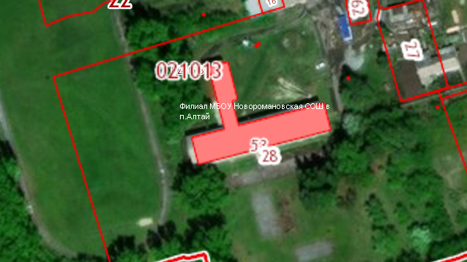

Приложение №2
к постановлению администрации района
от ____________ 2018 №______

Схема границы прилегающей к территории МБОУ Шиловская СОШ
Адрес местонахождения : Калманский район, с. Шилово, ул.Школьная, 9

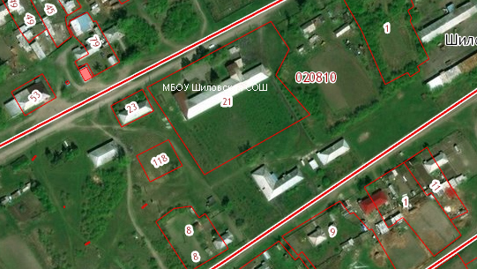

Приложение №2
к постановлению администрации района
от ____________ 2018 №______

Схема границы прилегающей к территории филиала МБОУ Шиловская СОШ в с.Новобарнаулка
Адрес местонахождения : Калманский район, с. Новобарнаулка, ул.Новобарнаульская,1

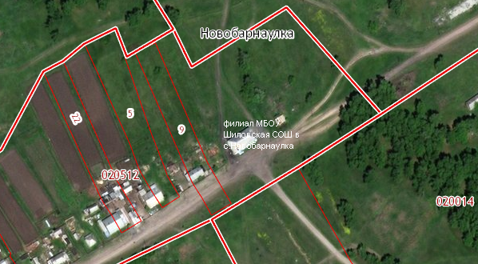

Приложение №2
к постановлению администрации района
от ____________ 2018 №______

Схема границы прилегающей к территории подразделения МБОУ Шиловская СОШ группа детского сада « Солнышко»
Адрес местонахождения : Калманский район, с. Шилово, ул.Молодежная, 4

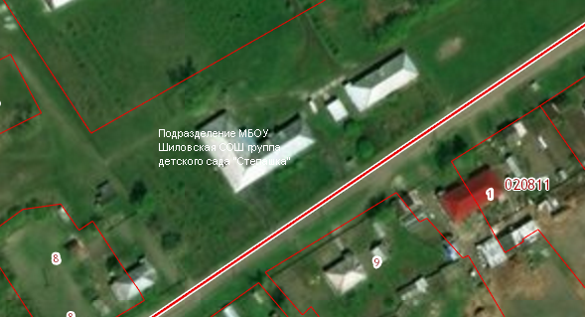

Приложение №2
к постановлению администрации района
от ____________ 2018 №______

Схема границы прилегающей к территории МБДОУ детский сад «Веселый городок»
Адрес местонахождения : Калманский район, с. Калманка, ул.Буденного, 21А

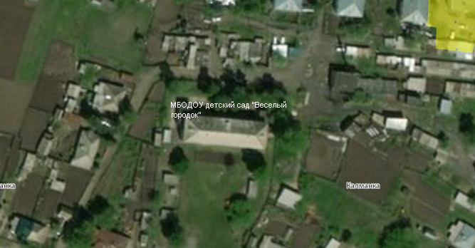

Приложение №2
к постановлению администрации района
от ____________ 2018 №______

Схема границы прилегающей к территории МБДОУ детский сад «Степашка»
Адрес местонахождения : Калманский район, с. Новороманово, ул.Коммунистическая, 5А

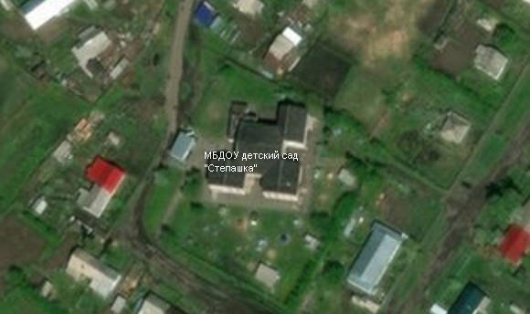

Приложение №2
к постановлению администрации района
от ____________ 2018 №______

Схема границы прилегающей к территории филиала «Солнышко» МБДОУ детский сад «Степашка» в п.Алтай
Адрес местонахождения : Калманский район, п.Алтай, ул.Мира, 28

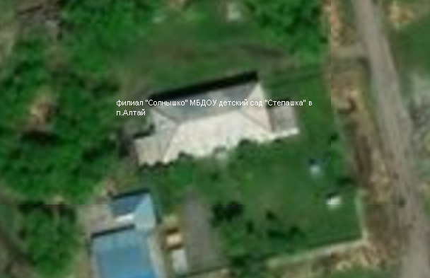

Приложение №2
к постановлению администрации района
от ____________ 2018 №______

Схема границы прилегающей к территории МБОУ ДОД Калманский районный детско-юношеский центр
Адрес местонахождения : Калманский район, с.Калманка, ул.Чаузова,16

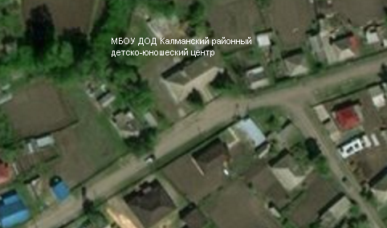

Приложение №2
к постановлению администрации района
от ____________ 2018 №______

Схема границы прилегающей к территории Новоромановской врачебной амбулатории
Адрес местонахождения : Калманский район, с. Новороманово, ул.Коммунистическая, 13

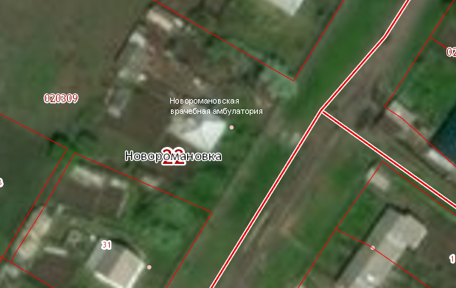

Приложение №2
к постановлению администрации района
от ____________ 2018 №______

Схема границы прилегающей к территории Бурановского фельдшерско-акушерского пункта
Адрес местонахождения : Калманский район, с. Бураново, ул.Ерушева, 12А

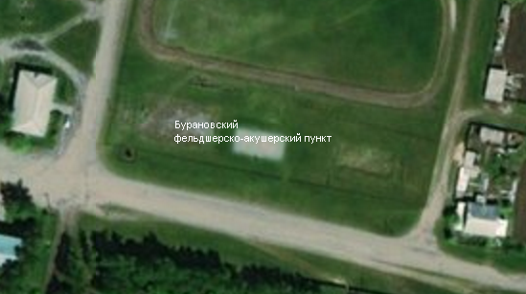

Приложение №2
к постановлению администрации района
от ____________ 2018 №______

Схема границы прилегающей к территории Алтайской врачебной амбулатории
Адрес местонахождения : Калманский район, п.Алтай, ул.Мира, 26/2

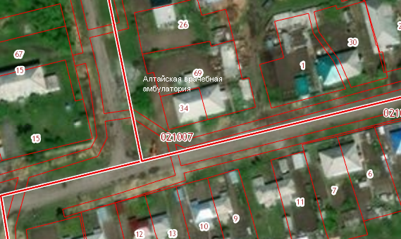

Приложение №2
к постановлению администрации района
от ____________ 2018 №______

Схема границы прилегающей к территории Усть-Алейского фельдешерско- акушерского пункта
Адрес местонахождения : Калманский район, с. Усть –Алейка, ул.Партизанская,44

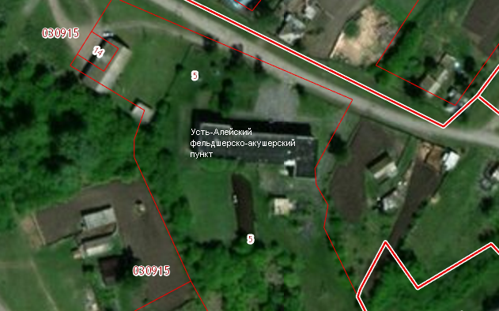

Приложение №2
к постановлению администрации района
от ____________ 2018 №______

Схема границы прилегающей к территории Шиловского фельдшерско-акушерского пункта
Адрес местонахождения : Калманский район, с. Шилово, ул.Школьная, 11

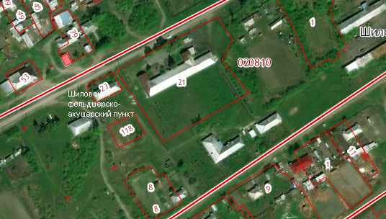

Приложение №2
к постановлению администрации района
от ____________ 2018 №______

Схема границы прилегающей к территории Шадринского фельдшерско-акушерского пункта в с. Шадрино
Адрес местонахождения : Калманский район, с. Шадрино, ул.Кировская, 76

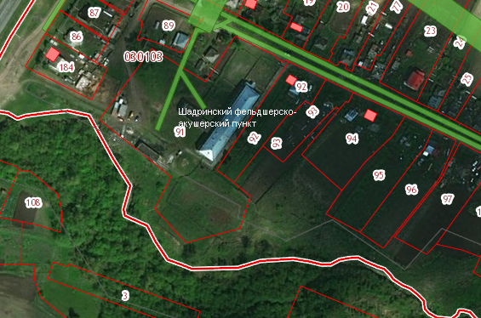
Приложение №2
к постановлению администрации района
от ____________ 2018 №______

Схема границы прилегающей к территории Калистратихинского фельдшерско-акушерского пункта
Адрес местонахождения : Калманский район, с. Калистратиха, ул.Школьная, 14

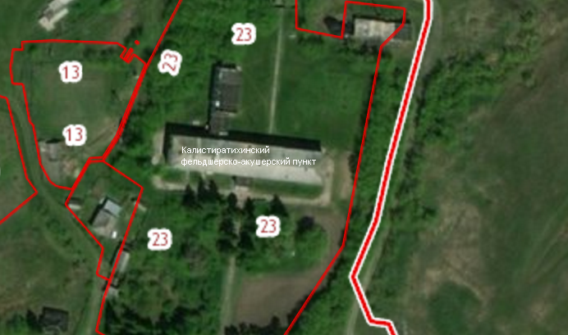
Приложение №2
к постановлению администрации района
от ____________ 2018 №______

Схема границы прилегающей к территории Кубанского фельдшерско – акушерского пункта
Адрес местонахождения : Калманский район, п.Кубанка, ул.Садовая, 5

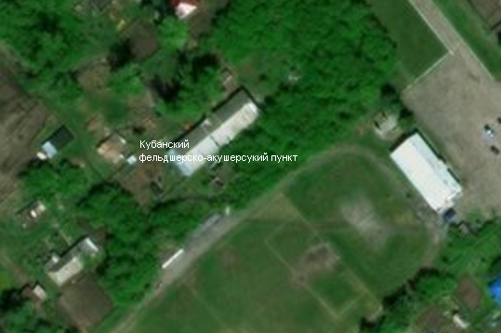

Приложение №2
к постановлению администрации района
от ____________ 2018 №______

Схема границы прилегающей к территории Зимаревского фельдшерско – акушерского пункта
Адрес местонахождения : Калманский район, с. Зимари, ул.Центральная, 52

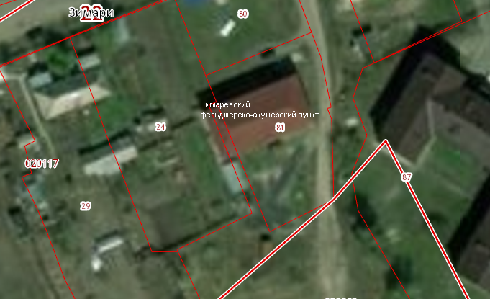

Приложение №2
к постановлению администрации района
от ____________ 2018 №______

Схема границы прилегающей к территории КГБУЗ Калманская ЦРБ Поликлиника
Адрес местонахождения : Калманский район, с.Калманка, пер.Маяковского,3

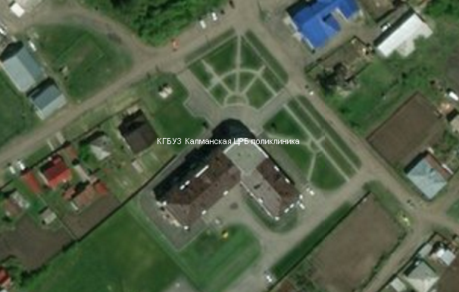

Приложение №2
к постановлению администрации района
от ____________ 2018 №______

Схема границы прилегающей к территории Панфиловского фельдшерско-акушерский пункта
Адрес местонахождения : Калманский район, с. Панфилово, ул. Пензенская, 11

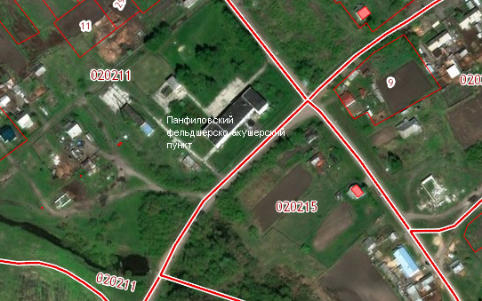

Приложение №2
к постановлению администрации района
от ____________ 2018 №______

Схема границы прилегающей к территории КГБУЗ Калманская ЦРБ
Адрес местонахождения : Калманский район, с.Калманка, ул.Дзержинского,42

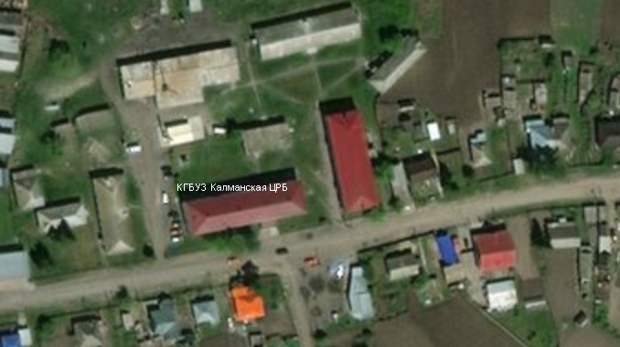

Приложение №2
к постановлению администрации района
от ____________ 2018 №______

Схема границы прилегающей к территории КГБУЗ Калманская ЦРБ здание хирургического отделения
Адрес местонахождения : Калманский район, с.Калманка, ул.Дзержинского,42а

